**ОТЧЁТ**

**ПО ЛАБОРАТОРНОЙ РАБОТЕ № 3**

**Эффективное выполнение запросов для извлечения данных**

*Выполнил студент 3 курса ПМ АДМО*

*Турчанов Денис*

# Введение

*Цель работы:*

Создать по выбранной предметной области 20 запросов вида:

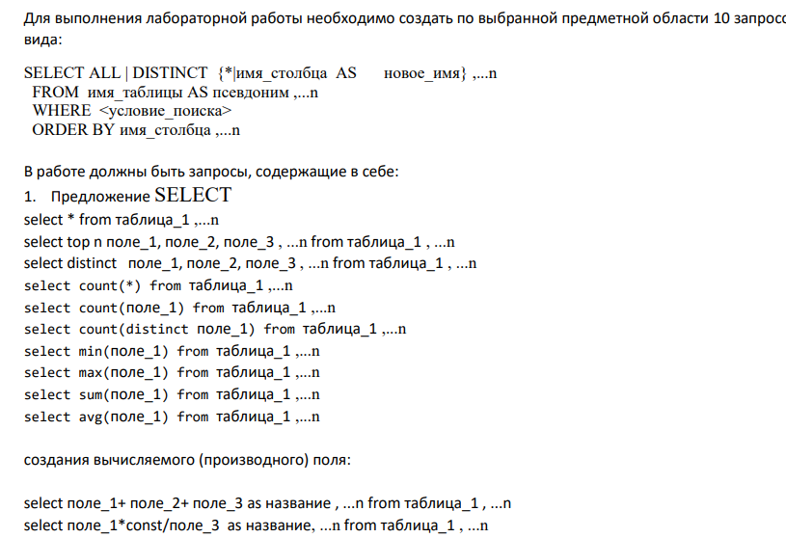

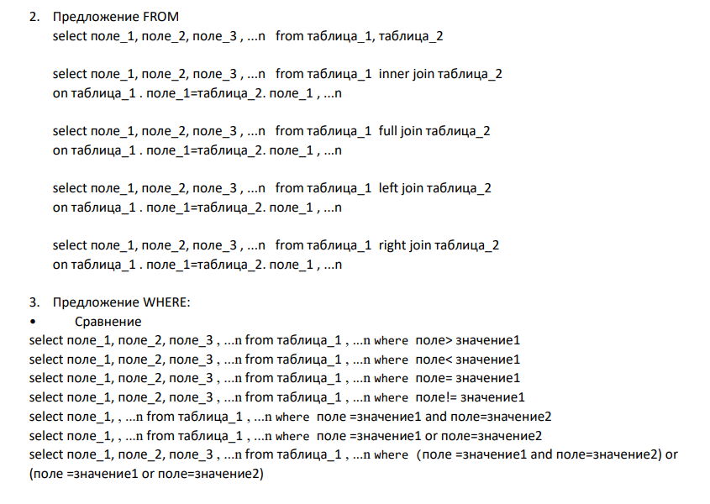

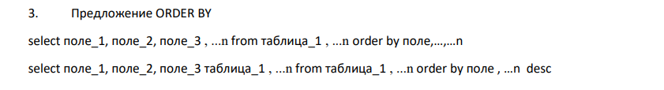

Используемые технологии:

СУБД: SQLite

Язык: SQL

Средство визуализации: DataGrip

## 1. Результаты сравнения в виде скриншотов

Задание 1. SELECT

-- 1. Выбрать всех прихожан с их телефонами, отсортированных по имени (имя в нижнем регистре)

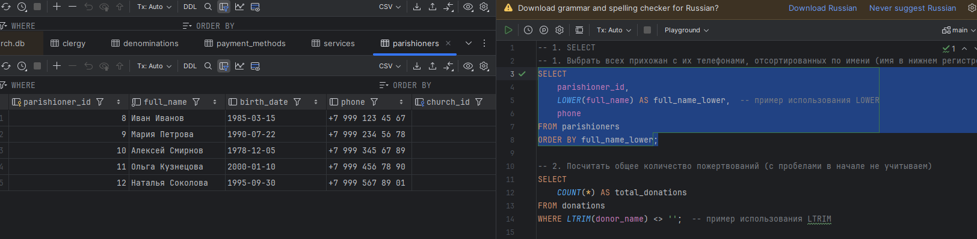

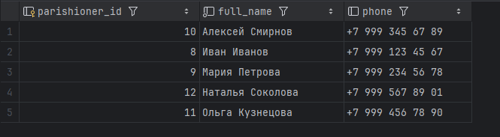

-- 4. Найти максимальную сумму пожертвования, округлённую вверхДобавляю для теста

INSERT INTO donations (donor_name, amount, donation_date, method_id, church_id) VALUES  
('Иван Иванов', 1500.00, '2024-01-15', 1, 1),  
('Мария Петрова', 2000.50, '2024-02-10', 2, 1),  
('Алексей Смирнов', 500.00, '2024-03-05', 1, 2),  
('Ольга Кузнецова', 750.75, '2024-04-20', 3, 2),  
('Наталья Соколова', 1200.00, '2024-05-15', 2, 3);

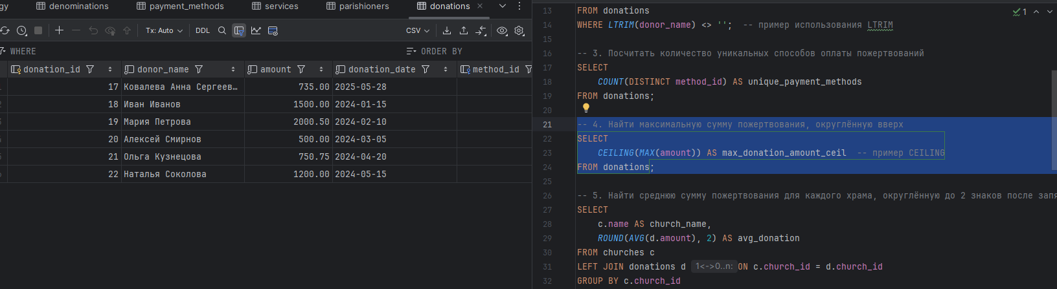

Вывод

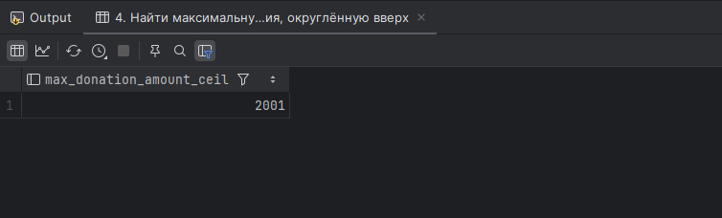

-- 5. Найти среднюю сумму пожертвования для каждого храма, округлённую до 2 знаков после запятой

SELECT  
 c.name AS church_name,  
 *ROUND*(*AVG*(d.amount), 2) AS avg_donation  
FROM churches c  
LEFT JOIN donations d ON c.church_id = d.church_id  
GROUP BY c.church_id  
ORDER BY avg_donation DESC;

Вывод

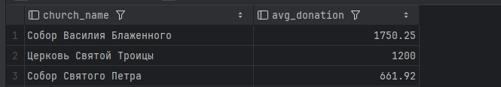

Задание 1. FROM

-- 7. Выбрать всех священников, у которых должность начинается с 'Свящ'

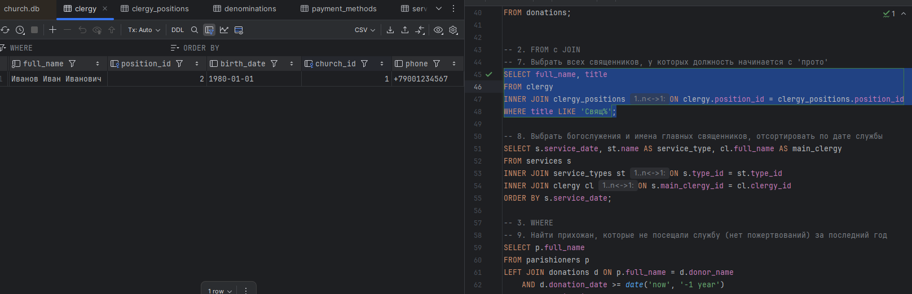

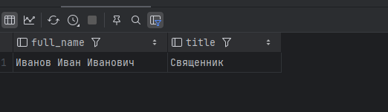

Задание 1. WHERE

Найти прихожан, которые не посещали службу (нет пожертвований) за последний год

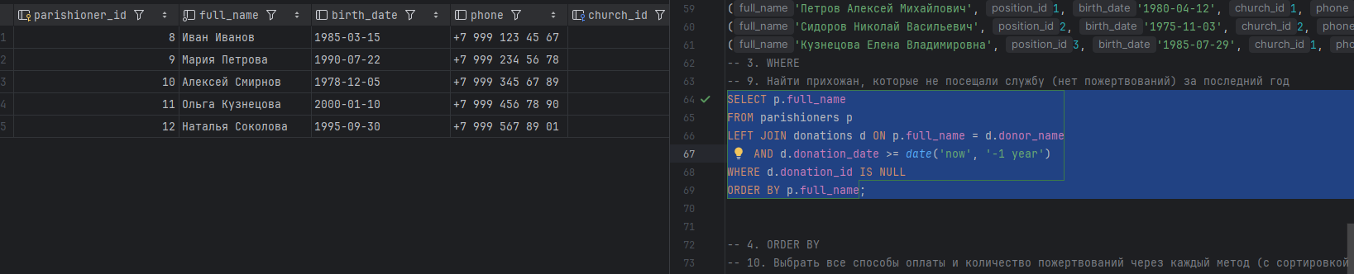

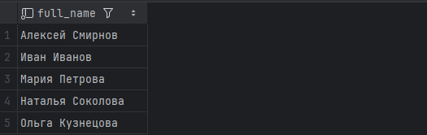

Задание 1. ORDER BY

-- 10. Выбрать все способы оплаты и количество пожертвований через каждый метод (с сортировкой по убыванию)

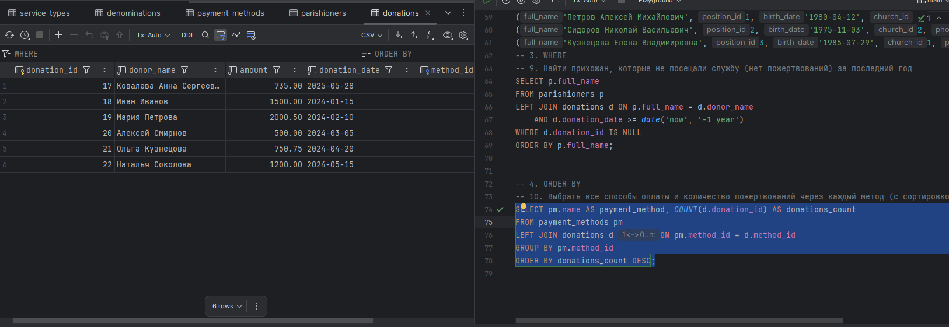

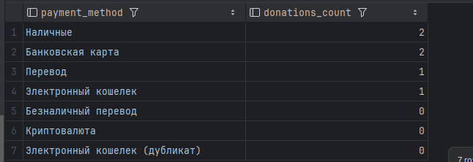

Приложение

-- 1. SELECT

-- 1. Выбрать всех прихожан с их телефонами, отсортированных по имени (имя в нижнем регистре)

SELECT

parishioner_id,

LOWER(full_name) AS full_name_lower, -- пример использования LOWER

phone

FROM parishioners

ORDER BY full_name_lower;

-- 2. Посчитать общее количество пожертвований (с пробелами в начале не учитываем)

SELECT

COUNT(*) AS total_donations

FROM donations

WHERE LTRIM(donor_name) <> ''; -- пример использования LTRIM

-- 3. Посчитать количество уникальных способов оплаты пожертвований

SELECT

COUNT(DISTINCT method_id) AS unique_payment_methods

FROM donations;

-- 4. Найти максимальную сумму пожертвования, округлённую вверх

SELECT

CEILING(MAX(amount)) AS max_donation_amount_ceil -- пример CEILING

FROM donations;

-- 5. Найти среднюю сумму пожертвования для каждого храма, округлённую до 2 знаков после запятой

SELECT

c.name AS church_name,

ROUND(AVG(d.amount), 2) AS avg_donation

FROM churches c

LEFT JOIN donations d ON c.church_id = d.church_id

GROUP BY c.church_id

ORDER BY avg_donation DESC;

-- 6. Создать вычисляемое поле: сумма пожертвования с налогом 10%, показать donor_name большими буквами

SELECT

UPPER(donor_name) AS donor_name_upper, -- пример UPPER

amount,

amount * 1.10 AS amount_with_tax

FROM donations;

-- 2. FROM с JOIN

-- 7. Выбрать всех священников, у которых должность начинается с 'Свящ'

SELECT full_name, title

FROM clergy

INNER JOIN clergy_positions ON clergy.position_id = clergy_positions.position_id

WHERE title LIKE 'Свящ%';

-- 8. Выбрать богослужения и имена главных священников, отсортировать по дате службы

SELECT s.service_date, st.name AS service_type, cl.full_name AS main_clergy

FROM services s

INNER JOIN service_types st ON s.type_id = st.type_id

INNER JOIN clergy cl ON s.main_clergy_id = cl.clergy_id

ORDER BY s.service_date;

INSERT INTO clergy (full_name, position_id, birth_date, church_id, phone) VALUES

('Петров Алексей Михайлович', 1, '1980-04-12', 1, '+7 (900) 123-45-67'),

('Сидоров Николай Васильевич', 2, '1975-11-03', 2, '+7 (901) 234-56-78'),

('Кузнецова Елена Владимировна', 3, '1985-07-29', 1, '+7 (902) 345-67-89');

-- 3. WHERE

-- 9. Найти прихожан, которые не посещали службу (нет пожертвований) за последний год

SELECT p.full_name

FROM parishioners p

LEFT JOIN donations d ON p.full_name = d.donor_name

AND d.donation_date >= date('now', '-1 year')

WHERE d.donation_id IS NULL

ORDER BY p.full_name;

-- 4. ORDER BY

-- 10. Выбрать все способы оплаты и количество пожертвований через каждый метод (с сортировкой по убыванию)

SELECT pm.name AS payment_method, COUNT(d.donation_id) AS donations_count

FROM payment_methods pm

LEFT JOIN donations d ON pm.method_id = d.method_id

GROUP BY pm.method_id

ORDER BY donations_count DESC;